CODE:

- Miservlet.java:

import java.io.*;
import javax.servlet.*;
import javax.servlet.http.*;
import java.sql.*;

public class MiServlet extends HttpServlet
{
public void doGet(HttpServletRequest peticion, HttpServletResponse respuesta)
throws ServletException, IOException
{
respuesta.setContentType("text/html");
PrintWriter salida = respuesta.getWriter();
String titulo = "Conexión JDBC a MySQL";
salida.println ("<TITLE>"+titulo+"</TITLE>\n");
salida.println ("<head><link rel=\"stylesheet\" href=\"styles.css\"></head>\n");
salida.println ("<BODY BGCOLOR=\"#FDF5E6\">\n");
salida.println ("<H1 ALIGN=CENTER>"+titulo+"</H1>\n\n");

try
{

//Class.forName("org.mariadb.jdbc.Driver");
String SourceURL = "jdbc:mysql://localhost/bdprueba?allowPublicKeyRetrieval=true&useSSL=false";
String user = "izan";
String password = "izan";

Connection miconexion;

miconexion = DriverManager.getConnection(SourceURL, user, password);

Statement misentencia;
ResultSet misresultados;
misentencia=miconexion.createStatement();
misresultados=misentencia.executeQuery ("SELECT * FROM empleados WHERE DNI='" +peticion.getParameter("dni") + "'");

salida.println(
"<TABLE BORDER=1 ALIGN=CENTER>\n"+
"<TR BGCOLOR=\"#FFAD00\">\n"+
"<TH>DNI<TH>Nombre<TH>Sueldo");

while (misresultados.next())
{
salida.println(
"<TR><TD>"+
misresultados.getString("DNI")+"\n<TD>"+
misresultados.getString("nombre")+"\n<TD>"+
misresultados.getFloat("sueldo"));
}
salida.println("</TABLE><button><a href=\"index.html\">Volver</a></button></BODY></HTML>");
miconexion.close();
}
catch (SQLException sqle)
{
salida.println(sqle);
salida.println("<button ALIGN=CENTER><a href=\"index.html\">Volver</a></button>");
salida.println("</BODY></HTML>");
}
}
import java.io.*;
import javax.servlet.*;
import javax.servlet.http.*;
import java.sql.*;

public class MiServlet extends HttpServlet
{
public void doGet(HttpServletRequest peticion, HttpServletResponse respuesta)
throws ServletException, IOException
{
respuesta.setContentType("text/html");
PrintWriter salida = respuesta.getWriter();
String titulo = "Conexión JDBC a MySQL";
salida.println ("<TITLE>"+titulo+"</TITLE>\n");
salida.println ("<head><link rel=\"stylesheet\" href=\"styles.css\"></head>\n");
salida.println ("<BODY BGCOLOR=\"#FDF5E6\">\n");
salida.println ("<H1 ALIGN=CENTER>"+titulo+"</H1>\n\n");

try
{

//Class.forName("org.mariadb.jdbc.Driver");
String SourceURL = "jdbc:mysql://localhost/bdprueba?allowPublicKeyRetrieval=true&useSSL=false";
String user = "izan";
String password = "izan";

Connection miconexion;

miconexion = DriverManager.getConnection(SourceURL, user, password);

Statement misentencia;
String insertQuery = "INSERT INTO empleados (DNI, nombre, sueldo) VALUES (?, ?, ?)";
PreparedStatement preparedStatement = miconexion.prepareStatement(insertQuery);
preparedStatement.setString(1, peticion.getParameter("dni"));
preparedStatement.setString(2, peticion.getParameter("nombre"));
preparedStatement.setFloat(3, Float.parseFloat(peticion.getParameter("sueldo")));
preparedStatement.executeUpdate();
ResultSet misresultados;
misentencia=miconexion.createStatement();
misresultados=misentencia.executeQuery ("SELECT * FROM empleados");

salida.println(
"<TABLE BORDER=1 ALIGN=CENTER>\n"+
"<TR BGCOLOR=\"#FFAD00\">\n"+
"<TH>DNI<TH>Nombre<TH>Sueldo");

while (misresultados.next())
{
salida.println(
"<TR><TD>"+
misresultados.getString("DNI")+"\n<TD>"+
misresultados.getString("nombre")+"\n<TD>"+
misresultados.getFloat("sueldo"));
}
salida.println("</TABLE><button><a href=\"index.html\">Volver</a></button></BODY></HTML>");
miconexion.close();
}
catch (SQLException sqle)
{
salida.println(sqle);
salida.println("<button ALIGN=CENTER><a href=\"index.html\">Volver</a></button>");
salida.println("</BODY></HTML>");
}
}
}}

- INDEX.HTML:
<!DOCTYPE html>
<html>
<head>
<title>Employees</title>
<link rel="stylesheet" href="styles.css">
</head>
<body>
<h2 align="center">Insert data</h2>
<form action="servlet" method="get" align="center">
<label for="dni">DNI:</label><br>
<input type="text" name="dni" required><br><br>
<label for="dni">Nombre:</label><br>
<input type="text" name="nombre" required><br><br>
<label for="dni">Sueldo:</label><br>
<input type="text" name="sueldo" required><br><br>
<input type="submit">
</form>
</body>
</html>

-STYLES.CSS:
body {
display: flex;
flex-direction: column;
justify-content: center;
align-items: center;
}

button {
padding: 10px 20px;
font-size: 16px;
border-radius: 5px;
cursor: pointer;
margin-top: 20px;
background-color: lightgray;
box-sizing: border-box;
}

button:hover {
border-color: blue;
box-shadow: inset 0px 0px 5px gray;
}

a {
text-decoration: none;
color:black;
}

EXAMPLE:

- INDEX

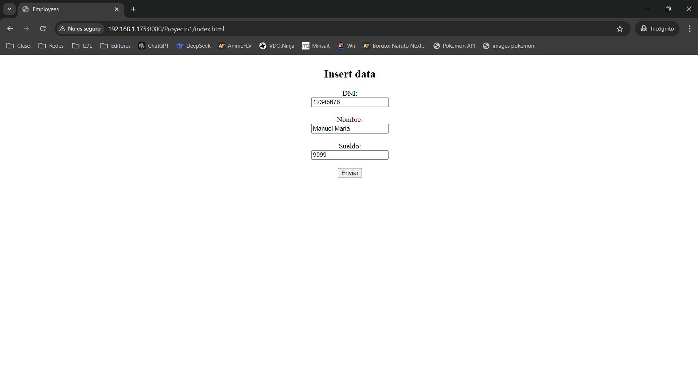

- SERVLET

